七匹狼
所属行业：服饰•男装
参选类别：数字营销最具影响力品牌
品牌简介
七匹狼集团于1990年创立，发展至今已成为一家以服装为主业，兼营股权投资及房地产文旅项目的综合性公司。
2000年，推出格子茄克，成为红遍大江南北的“茄克之王”。2004年，七匹狼实业股份有限公司成为福建首家上市的服装企业。（股票代码：002029）
在此之后，我们以茄克为基石，重点聚焦“双面茄克”、“格纹茄克”和“狼文化茄克”，叠加独有的品牌狼文化深度研发，不断推陈出新，连续二十年取得国内茄克市场占有率第一。
2020年数字营销影响力表现
七匹狼荣获2020中国连锁品牌影响力50强，排名位列第八。
第十届中国公益节，七匹狼包揽“2020年度责任品牌奖”、“2020年度公益创新奖”两项大奖。
第十届「中国管理·全球论坛」暨第十三届中国管理模式杰出奖，福建七匹狼实业股份有限公司摘得中国管理模式创新奖。
第二十八届中国市场商品销售统计结果新闻发布会上，七匹狼茄克衫获得了主办方颁发的“20年（2000-2019）荣列同类产品市场综合占有率第一位”和“2019年度同类产品市场占有率第一位”两大奖项。
2020年3月，七匹狼以医用防护服为设计灵感，推出《致敬逆行斗士》公益特别系列，并联合微笑明天慈善基金会展开公益活动，关爱奋斗在抗疫一线的最美逆行者们，持续释放公益能量。

2020年4月，结合疫情复工潮的大环境背景，七匹狼携手猎聘推出《重启2020 扶摇职上》整合营销，悬念式营销引发热点拉近品牌与用户之间的距离，从宣传文案到宣传视频再到产品，打造“职场锦鲤”，给产品赋能“升职加薪”的概念，传递给职场人士正能量，也进一步宣传了品牌形象。
2020年9月，七匹狼电商联合饿了么及品牌商户，结合各自的产品特色和品牌特征，推出跨界合作《饿狼传说》整合营销，借助饿了么外卖深厚的用户基础，通过品牌效应的叠加为自身品牌深入年轻圈层赋能；用年轻人喜闻乐见的创意形式迎合年轻消费潮流，寻求自我边界突破的同时，引年轻人注意力。此次跨界联合营销，串联饿了么与七匹狼品牌特质，与年轻客群做沟通，在行业端和消费者掀起话题。联合置换饿了么站内资源，为七匹狼电商引流，实现品效合一。
2020年10月，七匹狼与《中国青年报》跨界携手，聚焦新时代青年，破次元壁集结来自音乐、文化、体育、时尚等领域的强国青年，全面联动品牌线上线下立体矩阵，以#强国青年 风华正茂#展示新时代中国青年的青春宣言和时尚态度，穿中国狼茄克，塑造狼性品格！
代表案例
项目一：致敬逆行斗士
策略核心：
一场突入其来的新冠病毒疫情选择在春节期间袭扰中国。
七匹狼以“地表最强中国力”为灵感，打造 “逆行斗士”公益主题系列，旨在致敬本次抗疫战中的逆行斗士。同时，通过「英雄战衣」计划去激励更多勇敢的年轻人，成为自己人生路上的“逆行斗士”！以设计之力展现品牌态度，以品牌之力影响年轻一代，用国民服装品牌的社会责任感感染青年群体，同时用设计的力量去记录时代烙印，致敬时代英雄。
执行亮点：
- 基于疫情下的热点营销，以服装品牌的角度切入话题，制定营销策略，带来品牌声量曝光的同时，通过短时话题引爆，集中火力为店铺业绩制造关注流量。
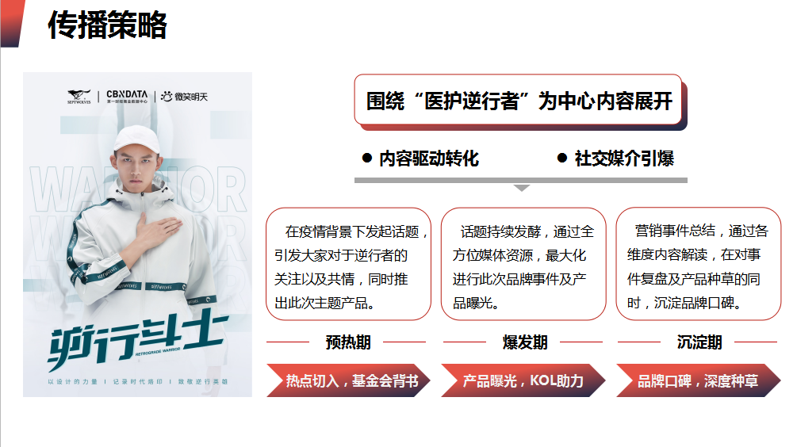
- 以致敬医护英雄之名，推出“逆行斗士”公益限量产品系列。（该公益主题款系列所有销售所得将全部捐出，联合公益机构，用于疫后医护工作重建！）
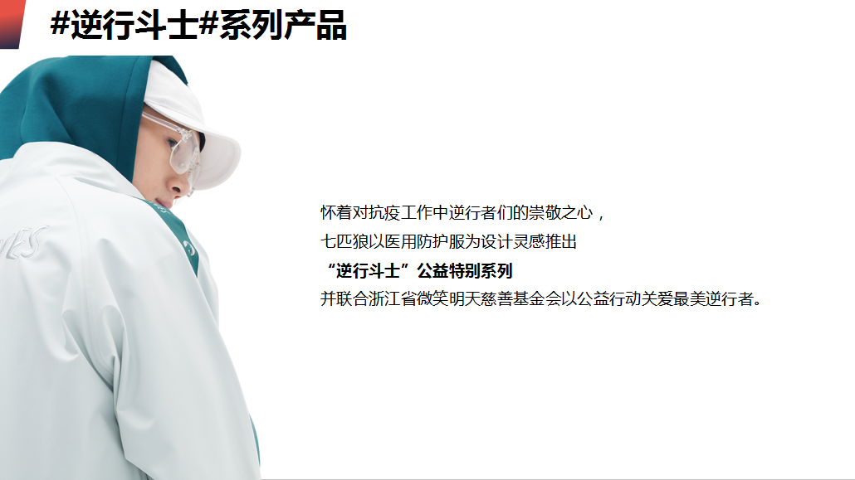
- 用产品驱动营销，开展系列整合营销传播，通过多维度的内容产出与全平台曝光覆盖。通过话题款链接端引流至平台店铺，通过单品曝光全店商品。
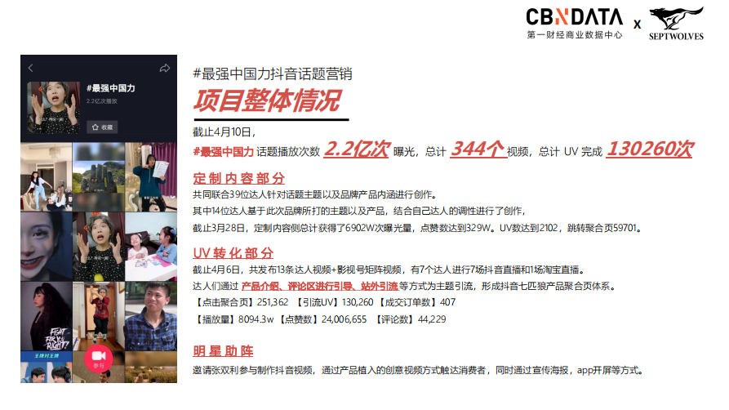
效果反馈：
- 项目总曝光4.3亿，互动量：6.3w；抖音侧#最强中国力话题，累积1.7亿次曝光，用户自发正面口碑内容视频总计312个
- 行业认可，数英网收录：https://www.digitaling.com/projects/105755.html
- 品牌好感度提升 产品理念与产品设计都颇受好评
- 站外引流站内成交，通过抖音达人购物车引流进店，该系列专属产品售罄率达80%
项目二：七匹狼X饿了么《饿狼骑士》
策略核心：
七匹狼是“男人不只一面”的国民男装，万能的饿了么是吃货云集的本地生活潮流地。双方都不拘泥于刻板印象，不缺乏“破圈”的勇气。七匹狼联合饿了么及品牌商户结合各自的产品特色和品牌特征推出跨界合作话题和热点，抓住“饿狼系”的年轻人。
执行亮点：
亮点1：饿了么超级发布首次以跨界联合商品+餐品搭售，搭建组合会场曝光该事件，且七匹狼在饿了么上开设小店，上架VIP专属福利款，用户体验半小时即可送达，增加消费者对于此次活动的记忆点。
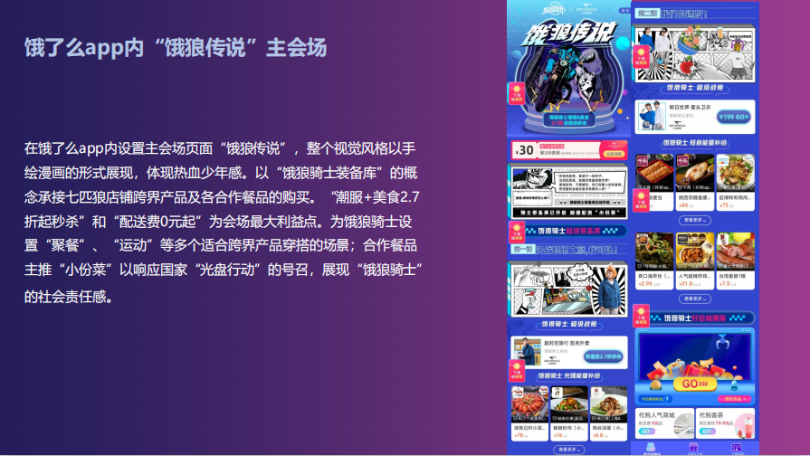
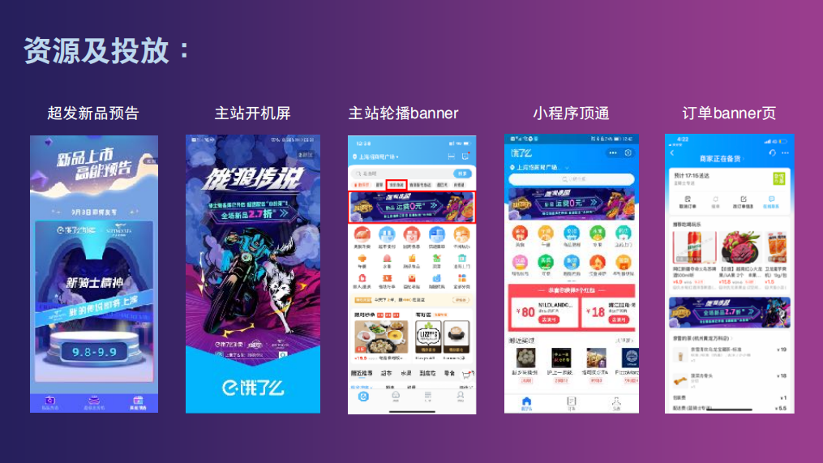
亮点2：通过联名服装、饿了么小哥事件营销、线上话题造势、创意联名大片、表情包、抖音/快手短视频等手段，将联名心智打入年轻人心中，向受众传递“饿狼精神”——始终保持饥渴，有战斗力进取心。
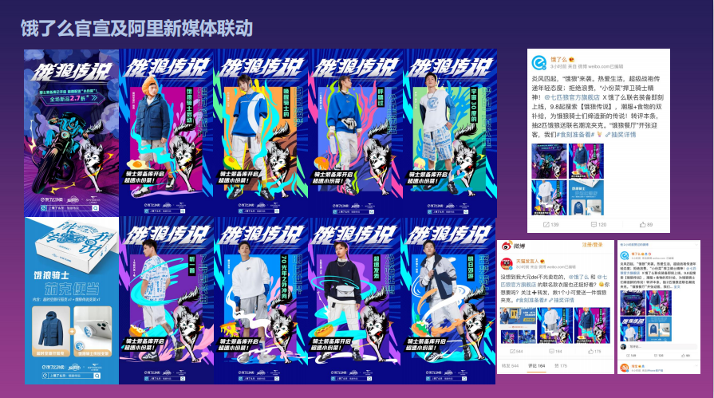
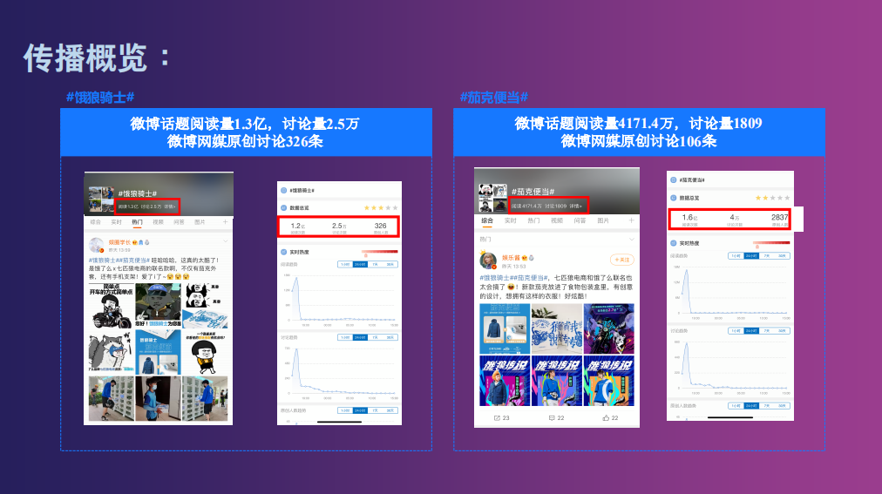
效果反馈：
- 饿了么微博指数193151，环比增长37.89%；七匹狼微博指数87521，环比增长15669.55%。
- 创造亿级传播曝光，#史上最小外卖箱#微博话题总阅读量超过1.6亿，讨论ugc 4万+。活动期间总话题量4.1亿次，总讨论20.5万次。
- 饿狼骑士送“小份菜”事件引发新闻媒体号发布带动，多渠道头部媒体持续扩散，持续发酵CBNData深度行业观察稿件在网易、凤凰、搜狐、中国新闻网、广告门等30+家主流媒体和垂直媒体进行分发传播。
- 七匹狼超级发布的整体流量曝光PV7800w+；曝光UV2700w+；会场整体的订单数为641013，净G33267950。（数据来源阿里巴巴）
- 首席营销官、澎湃新闻、Socialbeta主动收录本次跨界营销案例。

